Presentación de un caso
Interrupción de la Vena Cava Inferior y comunicación con el Sistema Ácigos.
Autores:
Diego Yadian Nápoles Rodríguez¹ https://orcid.org/0000-0002-2376-9213.
Marilina Batista González¹ https://orcid.org/0000-0003-2071-9277
Yudith Guerrero Sera¹, https://orcid.org/0000-0002-5023-9138
Roger Enrique Reynaldo Cejas¹, https://orcid.org/0000-0003-3681-4682
Liset Dayanna Milanés Batista¹. https://orcid.org/0000-0001-9298-7137

- Hospital Pediátrico Docente Universitario Octavio de la concepción y de la Pedraja: Holguín: Cuba.

Resumen
La vena cava inferior (VCI), la más grande del cuerpo humano, conforma un complejo sistema de cuatro segmentos (hepático, suprarrenal, renal e infrarrenal). Existe un amplio espectro de anomalías congénitas de la vena cava inferior (VCI) con una prevalencia general estimada entre 0.3-0.5% entre la población sana y de hasta 2% en pacientes con otras anomalías cardiovasculares. La embriogénesis de la VCI es un proceso complejo, la cual se desarrolla entre la 6ª y 8ª semana embrionaria. Se han descrito hasta catorce variantes en humanos, basándose en un estudio del desarrollo de la VCI propuesta por Huntington. En los casos de VCI izquierda, la VCI infrarrenal pasa al espacio retrocrural y continúa como vena hemiácigos la cual cruza posterior a la aorta en el tórax. La técnica de elección para el diagnóstico de estas variantes debido a su amplia disponibilidad, reproducibilidad y resolución anatómica es el TC. Se trata de un paciente femenino de 11 años de edad, de la raza blanca, procedencia rural, antecedente de salud aparente que se encuentra ingresada en nuestro hospital por sufrir quemaduras en días anteriores. Se realiza TAC toraco abdominal que informa vena cava Inferior Izquierda continuándose con la vena Hemiácigos.
Palabras Claves: Vena Cava Inferior, anomalías congénita, vena hemiácigos.

Summary
The inferior vena cava (IVC), the largest in the human body, forms a complex system of four segments (hepatic, adrenal, renal, and infrarenal). There is a wide spectrum of congenital anomalies of the inferior vena cava (IVC) with an overall prevalence estimated between 0.3-0.5% among the healthy population and up to 2% in patients with other cardiovascular anomalies. The embryogenesis of the IVC is a complex process, which takes place between the 6th and 8th embryonic week. Up to fourteen variants have been described in humans, based on a study of the development of the IVC proposed by Huntington. In cases of left IVC, the infrarenal IVC passes into the retrocrural space and continues as a hemiazygos vein which crosses posterior to the aorta in the thorax. The technique of choice for the diagnosis of these variants due to its wide availability, reproducibility and anatomical resolution is CT. This is an 11-year-old female patient, of white race, rural origin, apparent health history who is admitted to our hospital for suffering burns in previous days. A CT scan of the chest and abdomen is performed, reporting the Inferior Left vena cava, continuing with the Hemiazygos vein.
Keywords: Inferior Vena Cava, congenital anomalies, hemiazygous vein.

Introducción
La vena cava inferior (VCI), la más grande del cuerpo humano, conforma un complejo sistema de cuatro segmentos (hepático, suprarrenal, renal e infrarrenal)^{1,2}, así como venas tributarias parietales y viscerales que son responsables del drenaje de los miembros inferiores y del abdomen.¹
La misma se constituye por cuatro segmentos¹:
Primer segmento: hepático: deriva de la vena hepática y sinusoides hepáticos.
Segundo segmento: prerrenal: proviene de la vena subcardinal derecha.
Tercer segmento: renal: deriva de la anastomosis sub y supra cardinales derechas.
Cuarto segmento: Infrarrenal: se forma a partir de la vena supracardinal derecha.

Existe un amplio espectro de anomalías congénitas de la vena cava inferior (VCI) con una prevalencia general estimada entre 0.3-0.5% entre la población sana y de hasta 2% en pacientes con otras anomalías cardiovasculares ^{2,3}. Estas anomalías son consideradas entidades raras; sin embargo, con el advenimiento de la nueva tecnología de tomografía computada multidetector (TCMD) y adquisición de estudios con medio de contraste intravenoso multifásico ahora son detectadas con mayor frecuencia.²
La embriogénesis de la VCI es un proceso complejo, la cual se desarrolla entre la 6ª y
8ª semana embrionaria ^{1,4} consistente en una serie de sucesos que, a su vez, depende del desarrollo, regresión, anastomosis y reemplazo de tres pares de venas embrionarias que darán lugar a la VCI: las venas posteriores cardinales, las subcardinales y las supracardinales.¹
Se han descrito hasta catorce variantes en humanos, basándose en un estudio del desarrollo de la VCI propuesta por Huntington. Recientes estudios analizan las malformaciones vasculares con las distintas pruebas de imagen disponibles en la actualidad.⁴
Las principales son ²:
- Vena renal izquierda retroaórtica
- Vena renal izquierda circumaórtica
- Doble VCI infrarrenal
- VCI infrarrenal izquierda
- Continuación de la VCI con la ácigos o hemiácigos
- Ausencia de VCI
Una de ellas es la VCI Izquierda con continuación hemiácigos.
En los casos de VCI izquierda, la VCI infrarrenal pasa al espacio retrocrural y continúa como vena hemiácigos la cual cruza posterior a la aorta en el tórax a nivel del cuerpo vertebral T8 o T9 y se une a la vena ácigos. Existen dos vías alternativas para la continuación de la hemiácigos: una continuación superior para unirse a la vena coronaria vía una VCS izquierda persistente, y una continuación a través de una hemiácigos accesoria que drena en el tronco venoso braquiocefálico izquierdo.⁵
La técnica de elección para el diagnóstico de estas variantes debido a su amplia disponibilidad, reproducibilidad y resolución anatómica es el TC obtenido tras la inyección de contraste endovenoso a los 70 segundos.⁶
El conocimiento de los diferentes tipos de variantes anatómicas por parte del radiólogo es útil para una interpretación correcta de las imágenes axiales, y así evitar errores diagnósticos como una masa retroperitoneal o una adenopatía.
Los detalles anatómicos de la vasculatura son fundamentales para alertar al cirujano y al angiografista de fuentes potenciales de complicaciones tras las intervenciones. Por tanto la evaluación pre-terapéutica mediante TC nos ayuda a elegir un procedimiento terapéutico óptimo. El conocimiento de las intervenciones es esencial para dar una información apropiada a los cirujanos.⁶

Caso Clínico
Se trata de un paciente femenino de años de edad, de la raza blanca, procedencia rural, antecedente de salud aparente que se encuentra ingresada en nuestro hospital por sufrir quemaduras en días anteriores, se le realiza una radiografía de tórax PA, porque comienza con fiebre y síntomas respiratorios, niega otra sintomatología.

Al examen físico se constata:
Mucosas: húmedas y normocoloreadas.
Sistema Respiratorio: Nos disnea, no cianosis, Murmullo vesicular conservado, no estertores. Frecuencia respiratoria: 19resp/min.
Exámenes complementarios:
Hemoglobina: 11,8g/l
Leucograma: 11x10⁹
Orina: Negativa.
Rayos X de Tórax PA: observándose imagen radioopaca densa, de contornos bien definidos que provoca ensanchamiento del contorno derecho del mediastino medio.

USG abdominal: Órganos de hemiabdomen superior de ecoestructura normal, llamando la atención la no visualización de la vena cava inferior en su segmento suprarrenal (Figura 1)
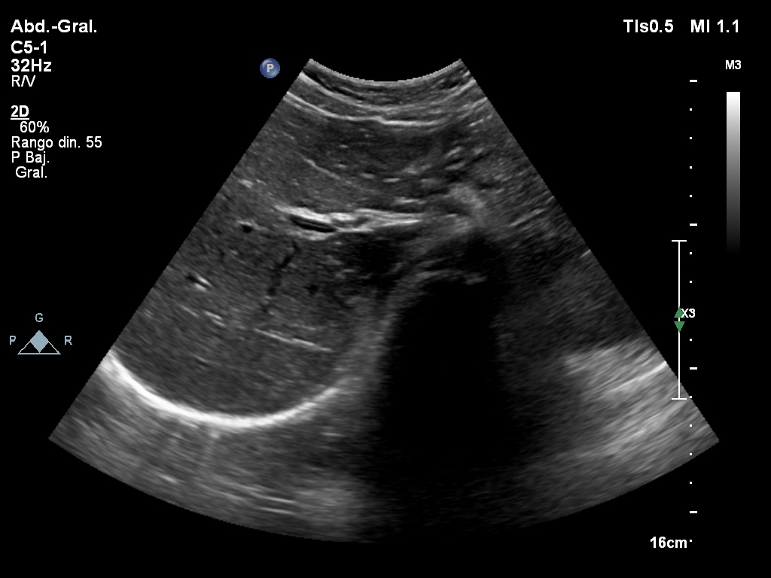
Figura # 1

Se le realiza TAC de tórax simple y contrastado (Figura 2 ay b): Observándose no lesiones a nivel del parénquima pulmonar, visualizándose dilatación del cayado de la ácigos, así como de la vena y mostrándose continuación con la hemiácigos. Por lo que se decide realizar TAC Toraco abdominal.
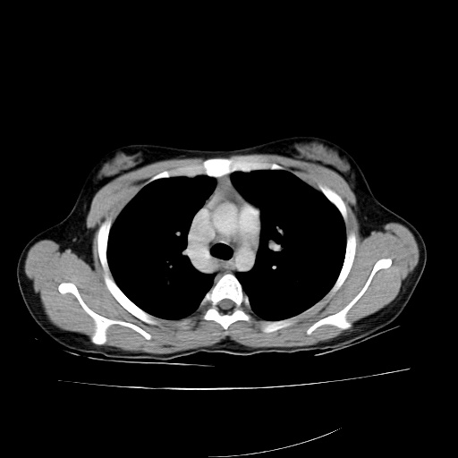
Figura 2 a Corte de ventana mediastinal donde se observa cayado de la ácigo con aumento de los diámetros.

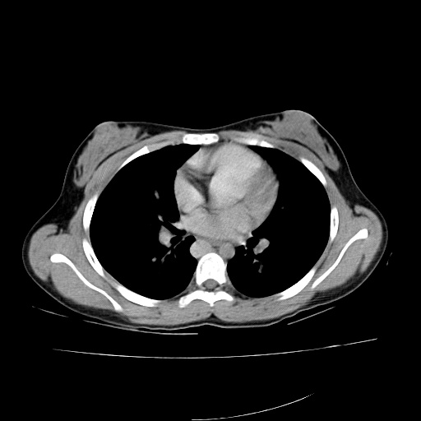
Figura 2b: Corte de ventana mediastinal donde se observa vena acigo conaumento de sus diámetros.

TAC toraco-abdominal. Figura # 3 a, b) se observa órganos abdominales de características normales, llamándonos la atención la ausencia de la vena cava inferior en su posición habitual, se visualiza la misma a la izquierda continuándose con la vena Hemiácigos la cual se muestra dilatada y cruzando a nivel de T8-T9 para continuarse con la vena ácigos.
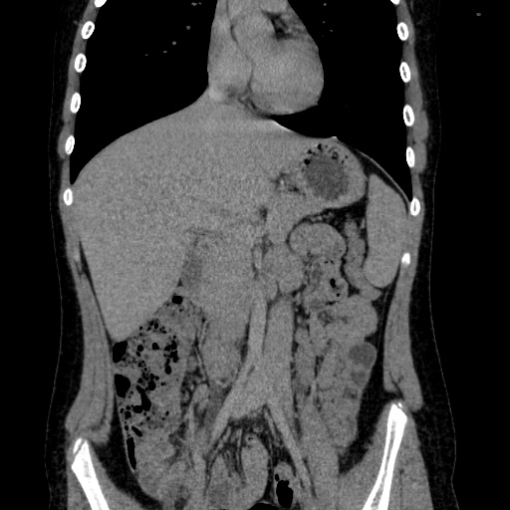
Figura 3 a Reconstrucción coronal donde se observa vena cava Infrarrenal a la Izquierda.
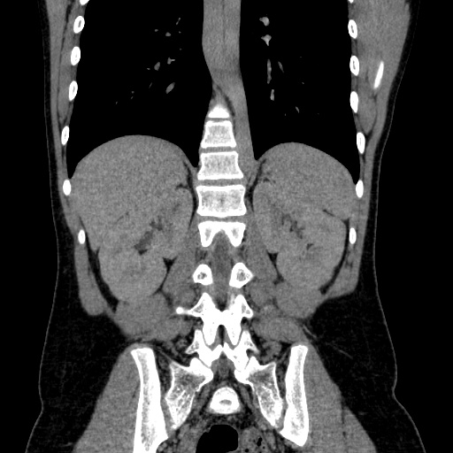
Figura 3b: Reconstrucción coronal vena hemiácigos con aumento de sus diámetros y continuándose con la Vena ácigos a nivel de T8-T9.

Se diagnostica Vena Cava Izquierda con continuación con la Vena Hemiácigos.

Discusión:
La primera referencia sobre las anomalías de la vena cava inferior y sus tributarias es de 1793, cuando Abernethy describió un shunt congénito de la vena cava que se continuaba con la vena ácigos, en un niño de 10 meses afectado de poliesplenia y de
Dextrocardia⁷.
Desde entonces se han descrito distintas anomalías que afectan a la vena cava inferior; así Huntington y McLune propusieron 14 variantes teóricas de anomalías de la vena cava inferior. Posteriormente, Minniti et al presentaron 2 nuevas formas de anomalías de la vena cava inferior⁷.

La vena cava inferior izquierda es una variante de la normalidad la cual representa un
hallazgo poco frecuente, menor al 0,2 % de la población.
En los casos de VCI izquierda, la VCI infrarrenal pasa al espacio retrocrural y continúa como vena hemiácigos, la cual cruza posterior a la aorta en el tórax a nivel del cuerpo vertebral T8 o T9 y se une a la vena ácigos. Existen dos vías alternativas para la continuación de la hemiácigos: una continuación superior para unirse la vena coronaria vía una VCS izquierda persistente, y una continuación a través de una hemiácigos accesoria que drena en el tronco venoso braquiocefálico izquierdo. Ambas vías pueden confundirse con una masa mediastínica izquierda, o con una disección aórtica en el caso de la continuación con una hemiácigos accesoria. Puede ocurrir una ligadura accidental de la continuación de la hemiácigos con la ácigos en una VCI izquierda durante una cirugía torácica⁶.
Un aumento de tamaño de la vena ácigos puede ser confundido con una masa paratraqueal derecha o una adenopatía retrocrural. Es importante para planificar una cirugía de by-pass cardiopulmonar o una cateterización cardiaca para evitar complicaciones^{8,9}.
Las anomalías de la VCI generalmente son hallazgos incidentales en estudios de TCMD que, sin embargo, pueden pasar desapercibidas. Se ha demostrado que las anomalías de la VCI pueden tener una repercusión hemodinámica y en consecuencia representar factores predisponentes para varias entidades patológicas como puede ser el tromboembolismo.²
En la literatura científica lo más habitual que esté incluida dentro de las cardiopatías congénitas, adscrita a los síndromes de heterotaxia o cardioesplenia, sobre todo en su forma de isomerismo izquierdo o poliesplenia; es menos frecuente en su forma aislada.⁶

En nuestro caso con respecto a los hallazgos encontrados en las Tomografías realizadas se llegó al diagnóstico de que la paciente era portadora de una anomalía de la Vena Cava Inferior Izquierda con continuación de la vena Hemiácigos y con la vena ácigos, no presentaba ninguna otra malformación congénita, actualmente se encuentra estable y con seguimiento por cardiología y presento valoración por angiología.

Bibliografía:

Bibliografía:
- Jasqui-Bucay Alan , Jasqui-Bucay Ariel , Solano-Iturri Goizalde, Peña-Baranda Borja d , Franco-Vicario Ricardo. Agenesia de vena cava inferior en pacientes jóvenes y manifestaciones clínicas asociadas. A propósito de dos casos. Gac Med Bilbao. 2021;118(1):36-41.
- Morató López Dr. Alberto Emilio, Quiróz Castro Dr. Óscar, Ramírez Arias Dr. José Luis. Anomalías congénitas de la vena cava inferior. El rol de la tomografía computada multidetector. Anales de Radiología México 2012;2:104-113.
- L. B. Taboada y cols. Malformaciones de la vena cava inferior y tromboembolismo venoso. Acta Médica Colombiana Vol . 40 N°1 Enero -Marzo 2015. 40: 54-57).
- Miguel Villar García y cols. Revisión de anomalías congénitas de la vena cava inferior más frecuentes y papel de los métodos de imagen en su diagnóstico e interpretación. Arch Med 2007; 3(7). http://archivosdemedicina.com.
- Motta Ramirez Gaspar Alberto y cols. La Vana Cava y sus variantes anatómicas. Revista Maxicana de Angiología.2010;38(1):19-29.
- S. Alfonso Cerdan y cols. Variantes anatómicas de la vena cava inferior: consideraciones prequirúrgicas. DOI: 10.1594/seram2012/S-1036.
- Tubau Albert y cols. Interrupción aislada de la vena cava inferior. Prog Obstet Ginecol. 2009;52(6):333-40.
- C. Gutiérrez Abad y cols. Vena hemiácigos persistente y ausencia de vena cava inferior intrahepática. ¿Un hallazgo casual?. Anales de Pediatria (Barc). 2008;68(4):401-14.
- Reyna-Villasmil, Eduardo; Torres-Cepeda, Duly. Diagnóstico prenatal de interrupción aislada de vena cava inferior con continuación de la vena ácigos Avances en Biomedicina, vol. 7, núm. 2, 2018. Universidad de los Andes, Venezuela. Disponible en: https://www.redalyc.org/articulo.oa?id=331359393009

